Более 6 миллионов человек приняли участие в мероприятиях, посвященных празднованию Дня города в Москве
09.09.2014
Самая технологичная и масштабная церемония открытия Дня города на Красной площади собрала 7,5 тысяч гостей.
После церемонии открытия на музыкальных площадках во всех 12 округах города прозвучал официальный гимн Москвы, который дал старт празднованию Дня города.
Тверская улица в День города стала главной пешеходной зоной Москвы. На ней появились арт-объекты и торговые ряды, а для того, чтобы превратить центр города в парк, было привезено около километра зеленых газонов. Более 500 000 человек посетило площадки на Тверской улице. Более 2 000 прослушиваний у Звуковой карты Москвы, 10 полноценных партий в городские шахматы и более 10 000 фотографий с ними. 62 кулинарных проекта стрит-фуда представили свою кухню гостям праздника: всего было продано 10 000 порций мороженого, сварено 8000 чашек кофе, приготовлено 3 000 порций пасты, привезено 3 тонны сладостей и выпечки и продано более 150 000 порций новой уличной еды.
Московские парки в День города посетило около 3 млн человек. Самым популярным у горожан стали Парк Горького - 6 сентября его посетило 600 000 человек, Сокольники - 450 000 человек и парк Музеон - 180 000 гостей.
Цветочный карнавал Славы Полунина в Саду им. Баумана посетили свыше 23 000 человек за 2 дня. При этом каждый день фестиваля завершался грандиозным парадом из 3 000 гостей. 20 тысяч костюмов для карнавала, а также 16 тысяч элементов костюма сочинил известный художник и модельер Андрей Бартенев. На украшение Сада Баумана и создание костюмов ушло 150 км красочных лент, 150 литров жидкости для мыльных пузырей и 250 литров краски разных цветов.
Московские музеи, которые 6 и 7 сентября работали бесплатно, посетили более полумиллиона человек. Московский государственный объединенный художественный историко-архитектурный и природно-ландшафтный музей-заповедник посетили 130 000 человек, Царицыно - 130 000 человек, Усадьбу Кусково - 22 500 человек. Музей Москвы, здание Провиантских складов, местом проведения праздника выбрали почти 14 тысяч человек, из них 9 тысяч пришли на выставки, а остальные приняли участие в мероприятиях на летней площадке музея. Все площадки Музея Москвы посетили 30,5 тысяч человек, а городское экскурсионное бюро музея провело 20 экскурсий, которые собрали более 1 000 человек. Всего в День города прошло 172 экскурсии по Москве, в которых приняли участие около 8 тыс. человек.
<Стол длиной в бульвар> стал одной из самых популярных площадок празднования Дня города у москвичей. 6 сентября прогуляться по Бульварному кольцу пришло около 1 060 000 человек. Самыми популярными оказались Тверской бульвар - 200 000 человек, Страстной - 150 000 человек, Чистопрудный - 150 000 человек, Никитский - 120 000 человек, Сретенский - 110 000 человек.
Остальные бульвары посетили почти по 100 000 человек.
Благотворительный фестиваль <Добрая Москва> собрал для 52 благотворительных фондов-участников 1 700 000 рублей. Фестиваль посетили более 15 000 человек, в благотворительном забеге приняли участие 1 500 человек, а в велозаезде - 1000. Более 50 волонтеров приняли участие в самом масштабном флешмобе акции Ice Bucket Challenge, который состоялся на празднике. Вместе с москвичами ледяной водой облились звезды <Comedy Club> Гавр и Серж Горелый, а также Мисс Россия 2014 Юлия Алипова.
В День города были организованы праздничные площадки на всех пешеходных улицах в историческом центре столицы. На Арбате пешеходов ждали поэтическая площадка и <свободный микрофон>, на Кузнецком мосту прохожие могли подыграть ансамблю, на Пятницкой улице все, кто любит петь хором, приняли участие в вокальном флэшмобе. На Неглинной прошел семейный фестиваль <Яркие люди>.
Поклонная гора стала местом проведения большого 8-часового концерта. Днем здесь прошли юбилейный концерт <Росгосцирка> и фестиваль песен о Москве, а вечером - концерт радиостанции <Сити FM>, который одновременно посетили более 40 000 москвичей.
Официальный хэштег Дня города #москва867 пользовался большой популярностью в сети Интернет. В выходные было опубликовано более 19 000 фотографий в Инстаграм и 3 000 твитов.
Сергей Капков, Министр Правительства Москвы руководитель Департамента культуры города Москвы: <Прошедший День города стал одним из самых масштабных праздников, проведенных за последнее время в Москве. И то, что в нем принял участие каждый второй москвич, значит, что День города стал по-настоящему всенародным праздником. Очень приятно слышать положительные отзывы и видеть счастливые лица людей. Спасибо всем, кто пришел! Спасибо всем, кто работал над созданием этого праздника! Спасибо всем, кто присылал нам свои проекты! День города - это наше общее признание в любви Москве>.

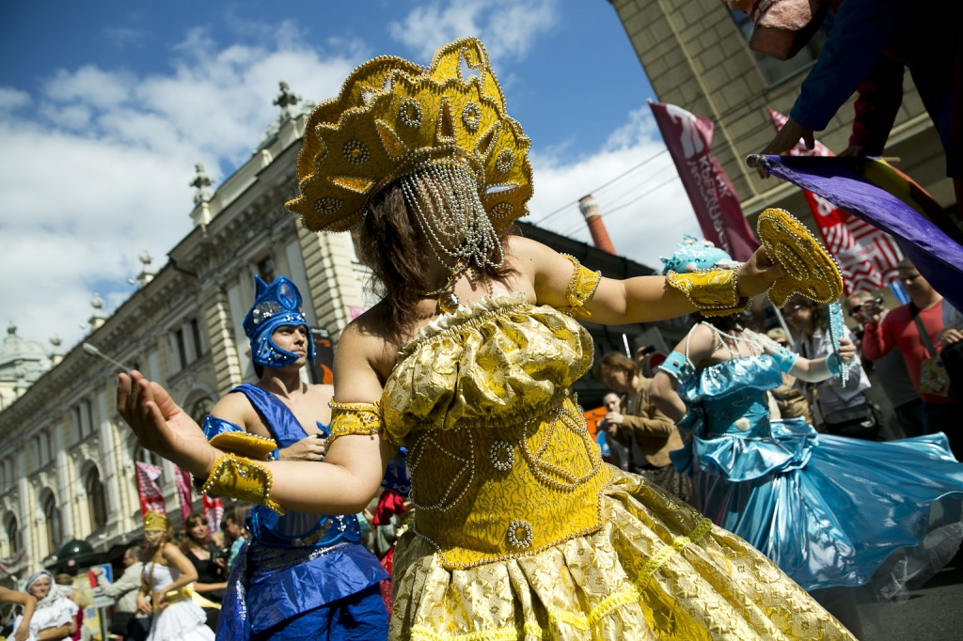

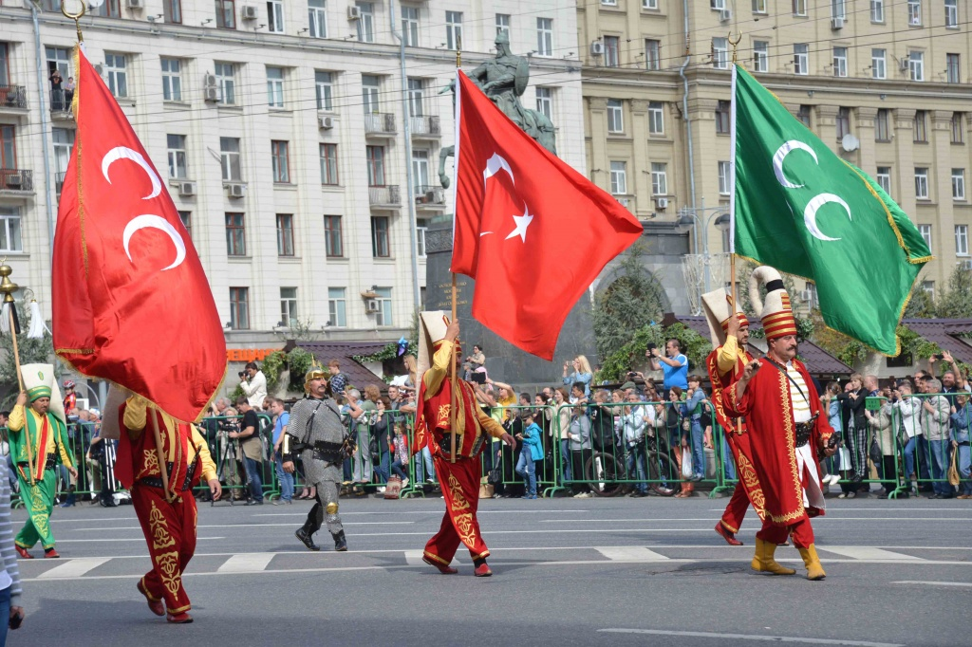

Адрес страницы: http://kosino-uhtomski.mos.ru/presscenter/news/detail/1271938.html
Управа района Косино-Ухтомский города Москвы

